Zadania na dzień 22.04.2020r. dla klasy 1 bi
Temat: Wprowadzenie dwuznaku Sz, sz na podstawie wyrazów Szczepan, szelki. Wprowadzenie dodawania z przekroczeniem progu dziesiątkowego w zakresie 20.
EDUKACJA MATEMATYCZNA
Dzisiaj przed wami ważny, choć może troszkę trudny temat. Obejrzyjcie krótki filmik.
https://www.youtube.com/watch?v=_UvtEajM_hY
* otwórzcie podręcznik matematyczno- przyrodniczy na str. 40
https://flipbooki.mac.pl/ew/oto-ja-klasa1-podr-mat-2/mobile/index.html#p=42
* przeczytajcie lub poproście o pomoc w czytaniu zadania 1
* przyjrzyjcie się uważnie jak liczy Lenka
* takie dodawanie, nazywamy dodawaniem z przekroczeniem progu dziesiątkowego ( bo żeby je obliczyć zabraknie nam paluszków :)
* ja takie dodawanie nazywam dodawaniem z dopełnianiem lub rozpisywaniem
* ZOBACZCIE Lenka ma dodać 9+4 do 9 dodaje tyle, aby mieć pełną dziesiątkę, a potem dodaje resztę, która została z 4
9 + 4 = 9 + 1 + 3 = 10 + 3 = 13
* i jeszcze jeden przykład
7 + 8 = 7 + 3 + 5 = 10 + 5 = 15
* spróbujcie robić to według kroków:
krok 1 - pierwszą liczbę przepisujemy bez zmian
krok 2 - dodajemy do niej tyle, zabierając z drugiej liczby, aby mieć pełną dziesiątkę
krok 3 - na koniec dodajemy resztę, która została z drugiej liczby
* obliczcie w zeszycie w kratkę nowo poznanym sposobem , zdjęcia tego zadania prześlijcie do mnie do piątku 24.04
9+5= 8+6= 7+4=
8+7= 5+8= 6+5=
* aby utrwalić ten sposób dodawania wykonajcie ćwiczenie 1,2 i 3 na str.37 w ćwiczeniach matematyczno- społecznych
ZABAWA RUCHOWA
Zatańczcie z Wygibasami taniec zygzak :)
https://www.youtube.com/watch?v=xm93WFJ7bNs
EDUKACJA POLONISTYCZNA
Otwórzcie podręcznik polonistyczno- społeczny na str. 44
* dzisiaj poznacie DWUZNAK sz, W DWUZNAKU SĄ DWIE LITERY, ALE TO JEST JEDNA GŁOSKA
* przyjrzyjcie się wyrazom Szczepan i szelki, podzielcie wyrazy na sylaby i głoski
* przeczytajcie sylaby i zrosty literowe zapisane na szlaczkach zad. 1
* zobaczcie jak Szczepan spędza wolny czas zad. 2
* pomyślcie jakie umiejętności zdobywa Szczepan podczas swoich ulubionych zajęć
* czy wy też macie swoje ulubione zajęcia, jakie umiejętności na nich ćwiczycie?
* przeczytajcie samodzielnie tekst ze str. 45 pt. " Szybka trasa", odpowiedzcie na pytania pod tekstem ( drugiej zółtej kropki nie róbcie)
* wykonajcie zadanie 1 i 2 na str. 40 w ćwiczeniach polonistyczno- społecznych. Pamiętajcie, aby pracować starannie i samodzielnie. Trzymam za Was kciuki!
JĘZYK ANGIELSKI
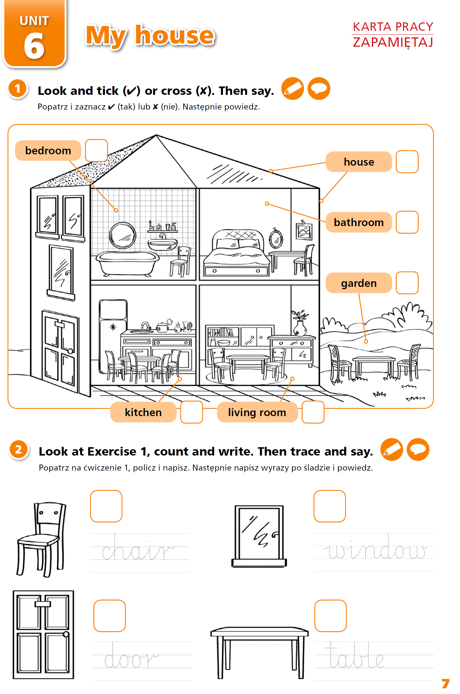
PROGRAMOWANIE
W ramach zajęć z programowania proponuję wam następującą zabawę
Pani Kasia
https://www.digipuzzle.net/minigames/codegrid/codegrid_math_till_ten.htm?language=english&linkback=..%2F..%2Feducation%2Fmath-till-10%2Findex.htm

